任务1-5：在自己的终端(比如GitBash、Zsh等)配置好CondaInit，使得启动终端后，在提示符(比如$、%)前能够看到(base)

使用condainfo命令查看本机Conda的配置信息

使用condaenvlist命令查看已有的Conda环境的名称和路径，理解**Conda环境**的概念

使用condacreate命令创建两个Conda环境，一个里面安装Python3.12和requests软件包，另一个里面安装Python3.9、pandas和statsmodels软件包，能够在终端里切换Conda环境，验证Python和软件包的版本

使用condalist命令显示Conda环境里的软件包列表及其版本信息

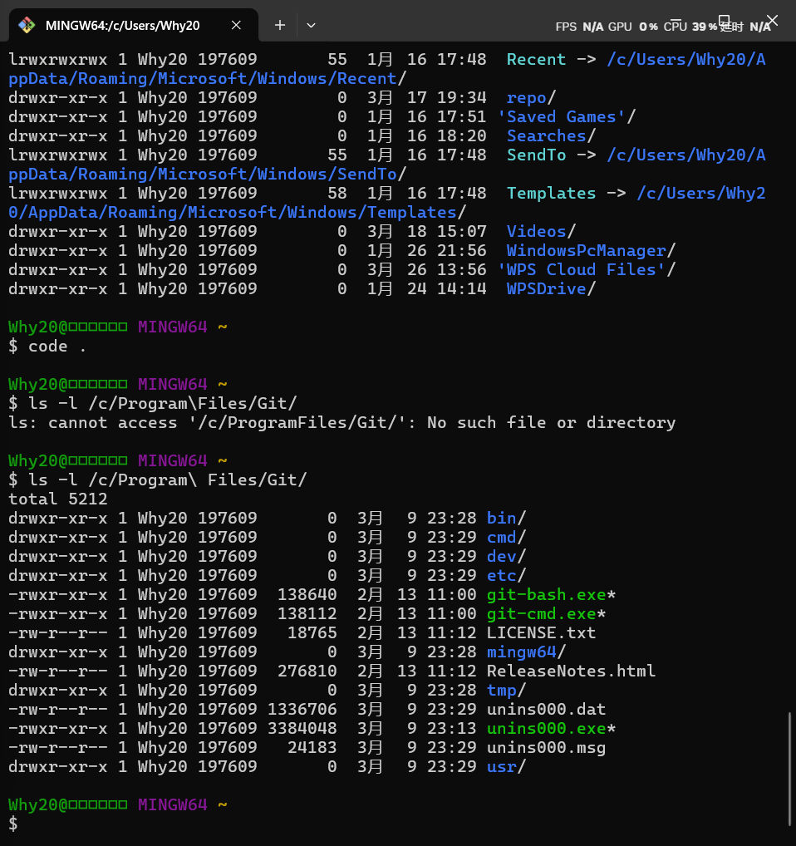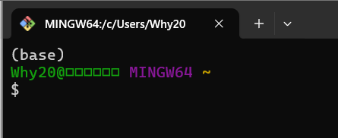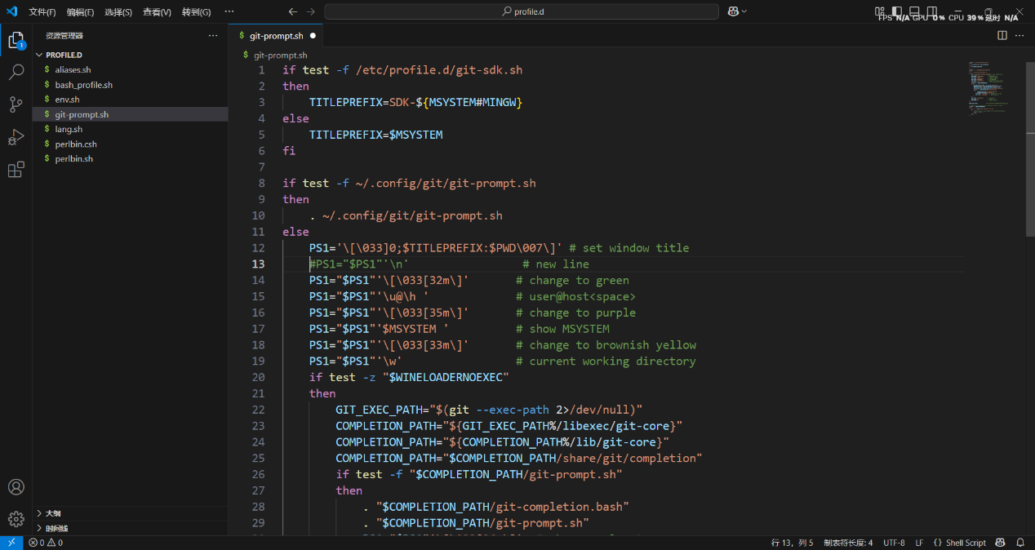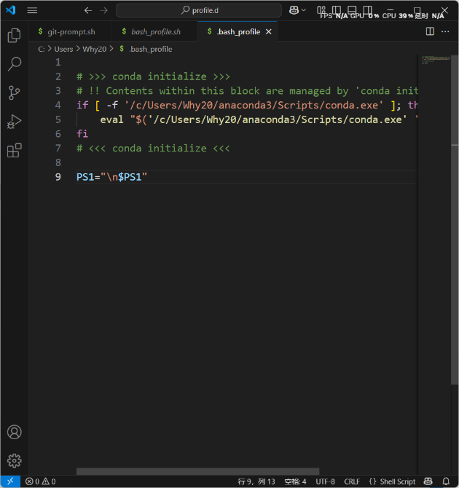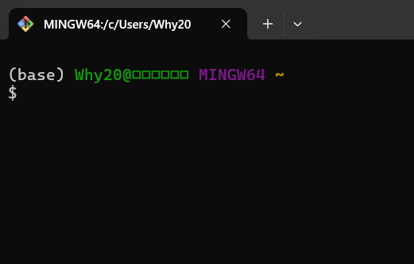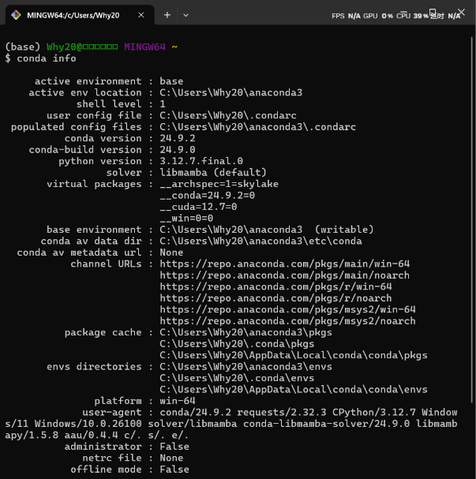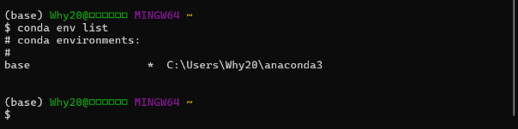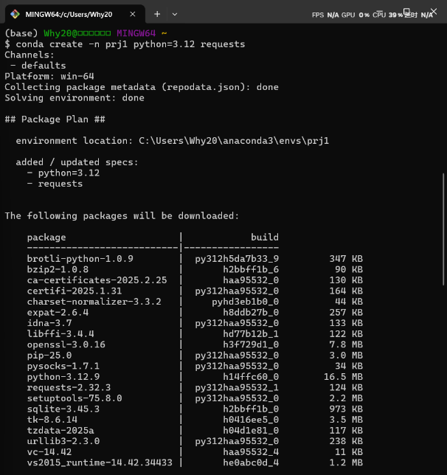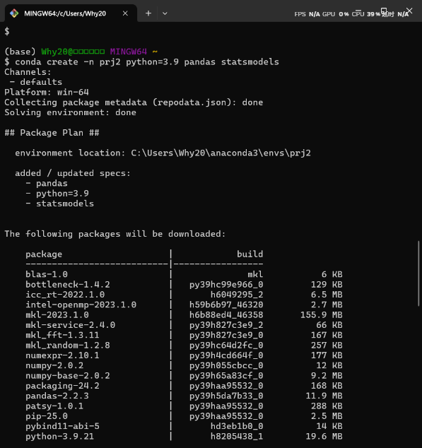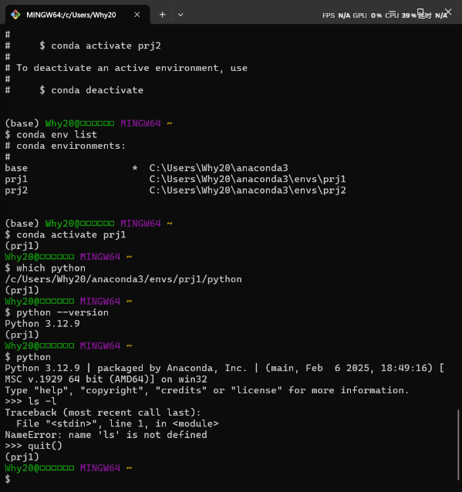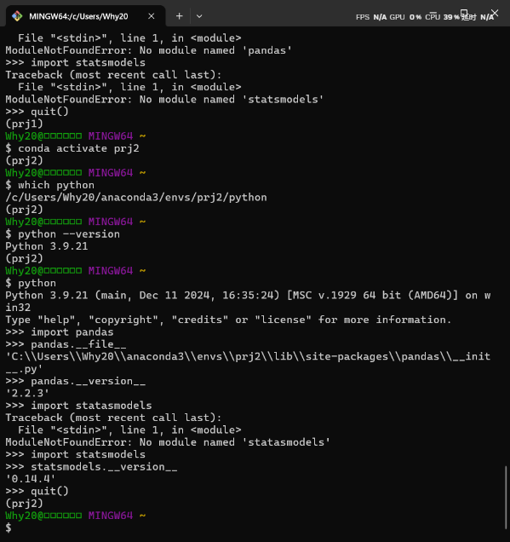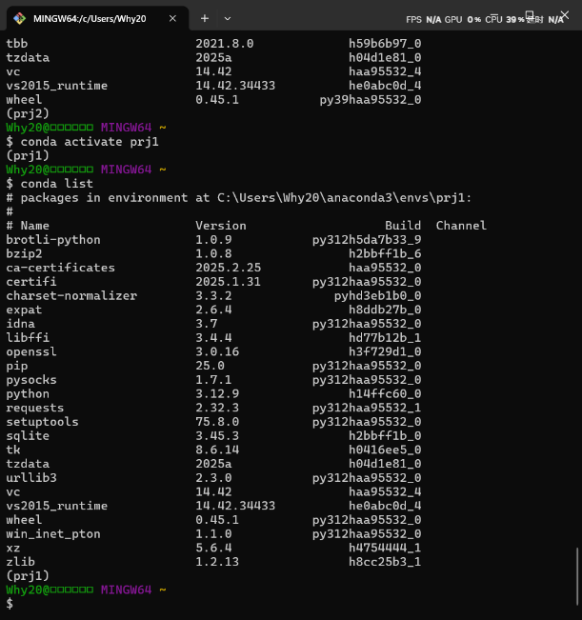

任务6-11：使用condainstall命令往Conda环境里安装更多的软件包，并验证版本

根据[文档](https://mirrors.tuna.tsinghua.edu.cn/help/anaconda/)，配置Anaconda清华镜像，加快condainstall安装软件包的速度，将conda-forge设置为默认Channel，让condainstall能够安装更多的软件包

使用pipinstall命令往Conda环境里安装Python软件包，并验证版本

根据[文档](https://mirrors.tuna.tsinghua.edu.cn/help/pypi/)配置PyPI清华镜像，加快pipinstall安装软件包的速度

能够导出environment.ymlConda环境配置文件，能够删除Conda环境，能够用environment.yml配置文件重建Conda环境

理解Conda与Python的关系，理解Conda-Forge与Conda的关系，理解Python解释器、第三方软件包、PyPI软件仓库、以及程序/软件包的路径问题

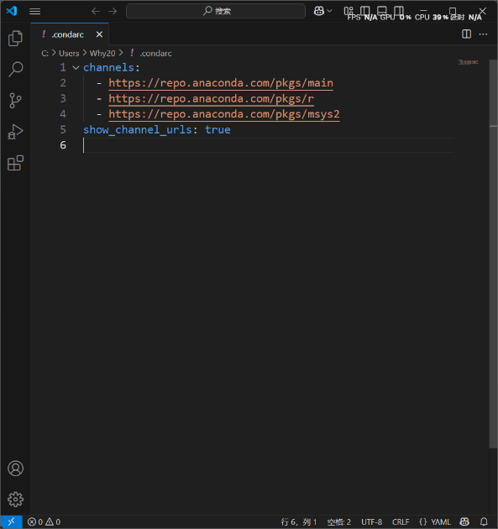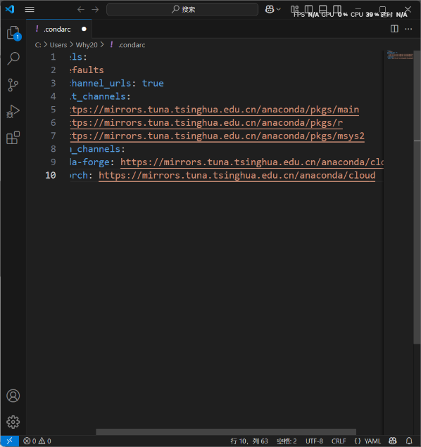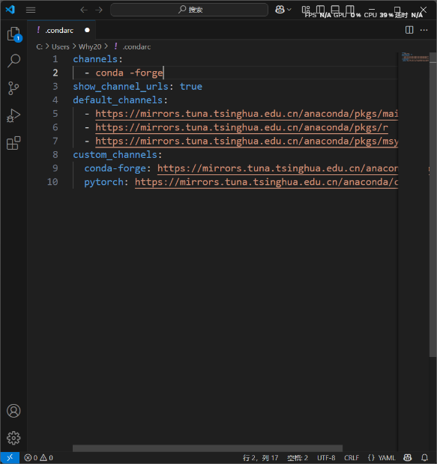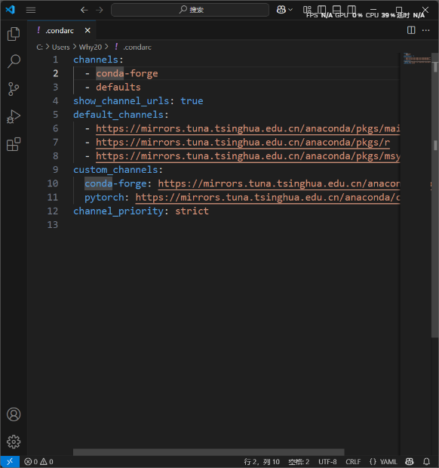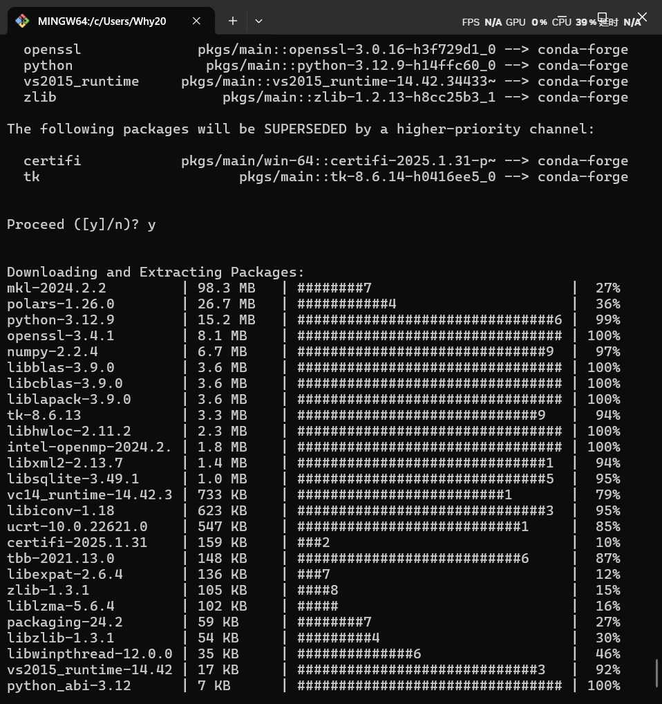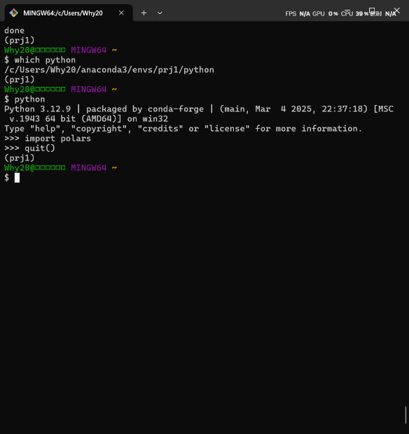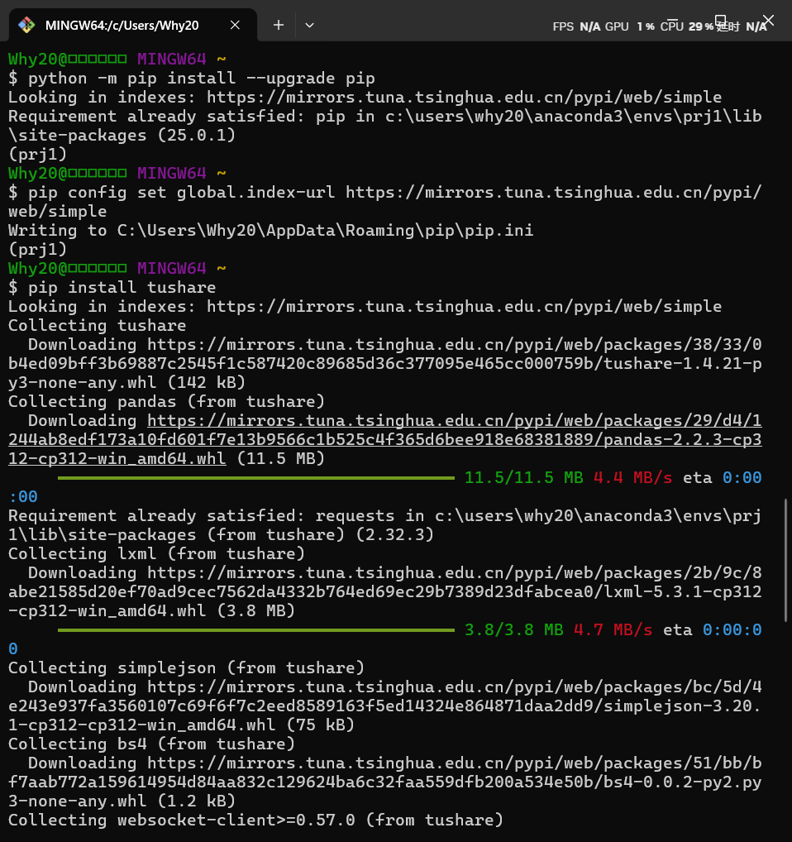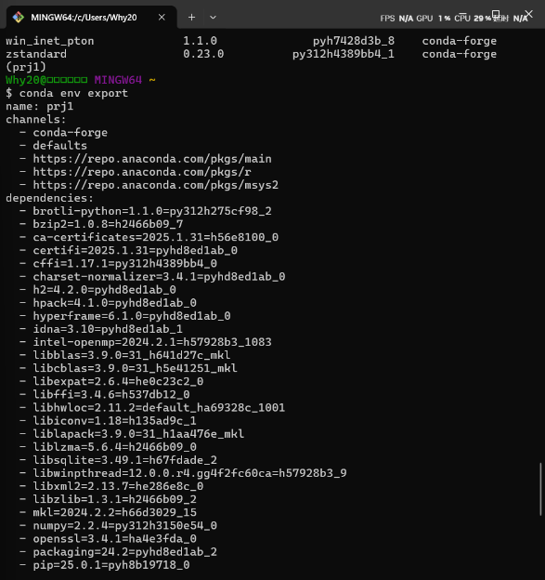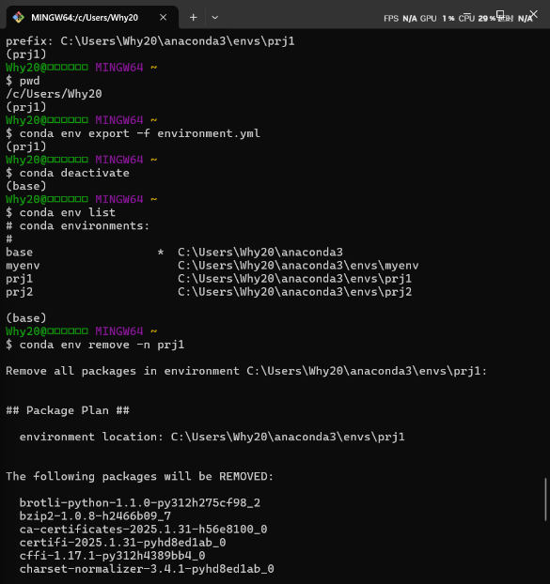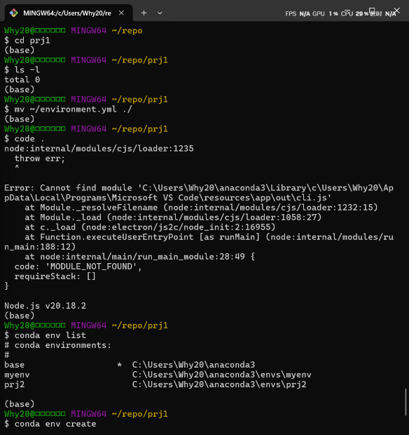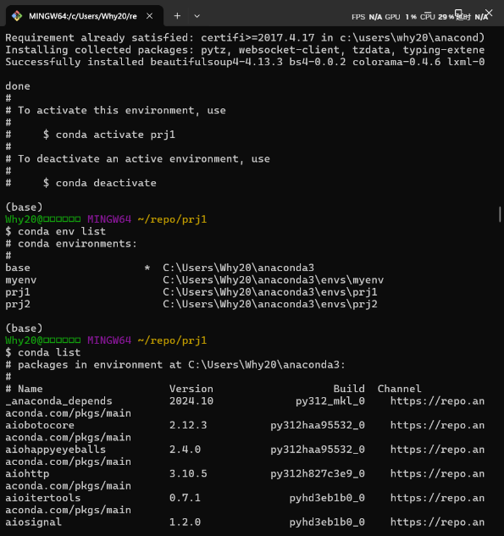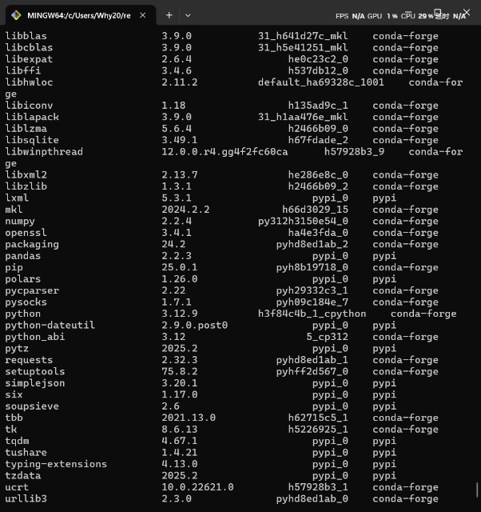

任务12：按照[教程](https://docs.conda.io/projects/conda/en/stable/user-guide/tasks/creating-projects.html)创建项目目录，在VSCode文本编辑器里安装一些支持Python开发的常用扩展，编写main.py脚本，创建该项目专用的Conda环境，在终端里激活该环境并成功运行该脚本

